Правильное питание детей – залог здоровья

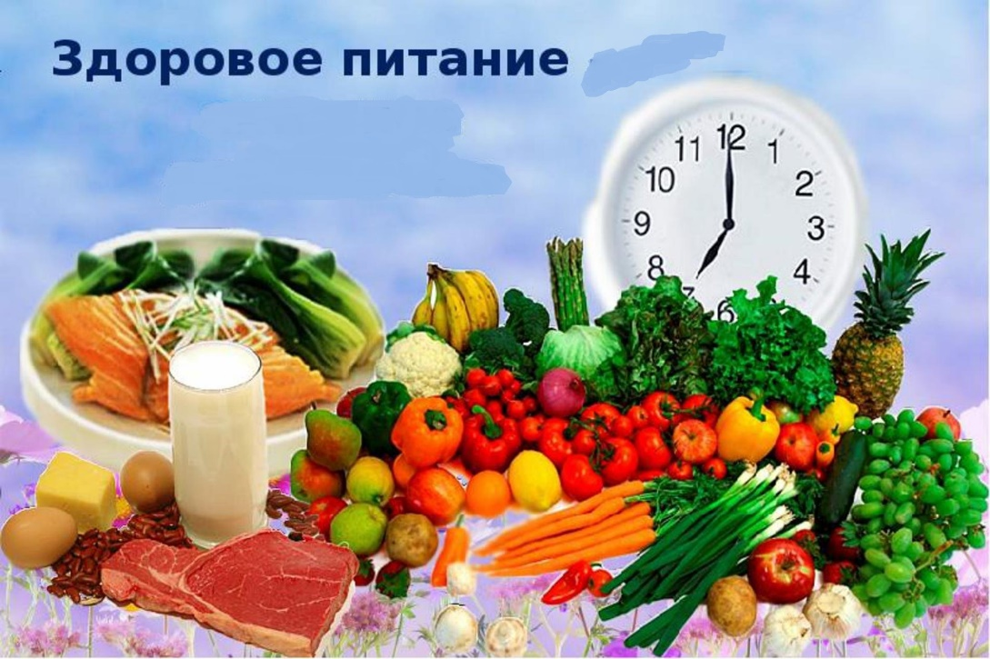
Правильно построенное питание имеет большое значение для нормального физического и
нервно-психического развития детей, повышает трудоспособность и успеваемость,
выносливость, устойчивость к неблагоприятным влияниям внешней среды, к инфекционным
и другим заболеваниям.

Что должен есть ребенок?
У детей и подростков наиболее остро ощущается потребность в белках, которые необходимы
не только для возмещения потерь энергии, но и для роста и развития организма. Чем
меньше ребенок, тем больше у него потребность в белке.
Наиболее ценный источник животного белка для детского организма – молоко. Также в
детском рационе должно быть достаточное количество растительных белков, содержащихся
в зерновых и бобовых продуктах, в меньшей степени – в овощах и фруктах.
Бобовые культуры (горох, фасоль, бобы, соя и др.) по содержанию белка приближаются
к таким продуктам животного происхождения, как мясо, рыба, творог, яйца, а некоторые
из них даже превосходят их. В детском питании бобовые продукты (зеленые стручки фасоли,
зеленый горошек и др.) являются важным источником ценных растительных белков.
Также в детском возрасте отмечается повышенная потребность в незаменимых
несинтезируемых в организме аминокислотах, обеспечивающих нормальное течение
процессов, связанных с интенсивным ростом и развитием ребенка. Ими богато мясо,
рыба, а также яйца и орехи.
Значение жира в питании детей весьма многообразно. Употребление жиров в детском
возрасте несколько увеличивается в связи с тем, что они представляют более
концентрированные источники энергии, чем углеводы, и содержат жизненно важные
для детей витамины А и E, полиненасыщенные жирные кислоты, фосфолипиды и другие.
В то же время избыток жира в пище детей нежелателен, так как это нарушает процесс
обмена веществ, понижает аппетит, расстраивает пищеварение и ведет к ожирению.
При избытке жира нарушается усвоение белков. Наиболее биологически ценный источник
жира для детей – сливочное масло, молоко и другие молочные продукты, а также яйца.
Что касается углеводов, то детям младшего возраста их нужно меньше, чем белков и жиров.
Избыточное количество углеводов, особенно содержащихся в рафинированном сахаре,
угнетает рост и развитие детей, приводит к снижению иммунитета и повышенной
заболеваемости кариесом. Хорошие источники углеводов для питания детей содержатся
в овощах, фруктах, ягодах и свежих соках, а также в молоке (лактоза – молочный сахар).
Важно ограничивать потребление сладостей: печенье, пастилу, конфеты, варенье и
другие кондитерские изделия можно давать по 10–25 г ежедневно в зависимости от
возраста. Детям и подросткам рекомендуется 20% простых сахаров (глюкоза, фруктоза,
лактоза, сахароза), 75% крахмала, 3% пектиновых веществ и 2% клетчатки от общего
количества углеводов в суточном рационе их питания.
Дети от 3 до 7 лет должны ежедневно употреблять не более 60 г сахара, 340 г
хлебобулочных и макаронно-крупяных изделий, а также 700–800 г свежих фруктов, ягод,
овощей.

Какие витамины и микроэлементы необходимы ребенку
Дети более чувствительны к недостатку любых витаминов, чем взрослые. С процессами

роста потребность в них повышается. Кроме специфических болезненных проявлений,
связанных с авитаминозом, у детей отмечаются некоторая вялость, бледность, быстрая
утомляемость, иногда боли в коленях, понижение аппетита. Особенно важное значение
имеют витамины А и D, дефицит которых останавливает рост, снижает массу тела,
нарушает зрение, вызывает рахит, кариес и другие отклонения.
Для регуляции водно-солевого обмена необходимы минеральные элементы, так как они
способствуют передвижению питательных веществ и продуктов обмена. Без минеральных
веществ невозможна нормальная функция нервной, сердечно-сосудистой, пищеварительной
и других систем. Они также влияют на защитные функции организма и его иммунитет.
Нормальные процессы кроветворения и свертывания крови не могут происходить без
участия железа, меди, кобальта, никеля, марганца, калия и других минеральных веществ,
которые входят в состав ферментов или активируют действие гормонов и витаминов,
участвуя во всех видах обмена веществ.
Для растущего организма наибольшее значение имеют соли кальция, фосфора и железа.
Обычная смешанная пища поставляет детям необходимое количество минеральных веществ
в том случае, если в ней достаточно молока и молочных продуктов – важных источников
кальция и фосфора. Для всасывания этих элементов из кишечника и отложения их в
костях необходим витамин D, который содержится в продуктах животного происхождения
(печень рыбы, жирные сорта рыбы, яйца, икра, молочные жиры). Этот витамин образуется
в коже под действием солнечных лучей, поэтому детям необходимо ежедневно бывать
на свежем воздухе, принимать умеренные дозы солнечных ванн.
В детском питании жизненно важное значение имеет железо, так как оно принимает
непосредственное участие в процессах кроветворения и тканевого дыхания. Благодаря
мясным продуктам организм получает 15–30% железа. В крупах, хлебе, яйцах и овощах,
богатых щавелевой кислотой, хотя и много этого элемента, усваивается его не более
2–5%. В молочных продуктах очень мало железа. Во фруктах, ягодах и некоторых
овощах его тоже немного, но усваивается оно хорошо, поэтому эти продукты полезны детям.
Дефекты в питании детей не всегда сразу отражаются на здоровье. Недостаток или
избыток пищи нередко служит причиной возникновения заболеваний желудочно-кишечного
тракта, нарушения обмена веществ, излишнего увеличения массы тела, вплоть до развития
ожирения, или, наоборот, приводит к исхуданию.
Часто проблемы проявляются не сразу – при неблагоприятных внешних условиях,
заболеваниях, повышенной учебной нагрузке в школе, а иногда и в более зрелые годы.
Вот почему специалисты в области детского питания считают, что профилактика многих
заболеваний, возникающих у взрослых (артериальная гипертония, сахарный диабет,
ожирение), должна вестись не с подросткового или юношеского периодов, а с раннего
детства.

